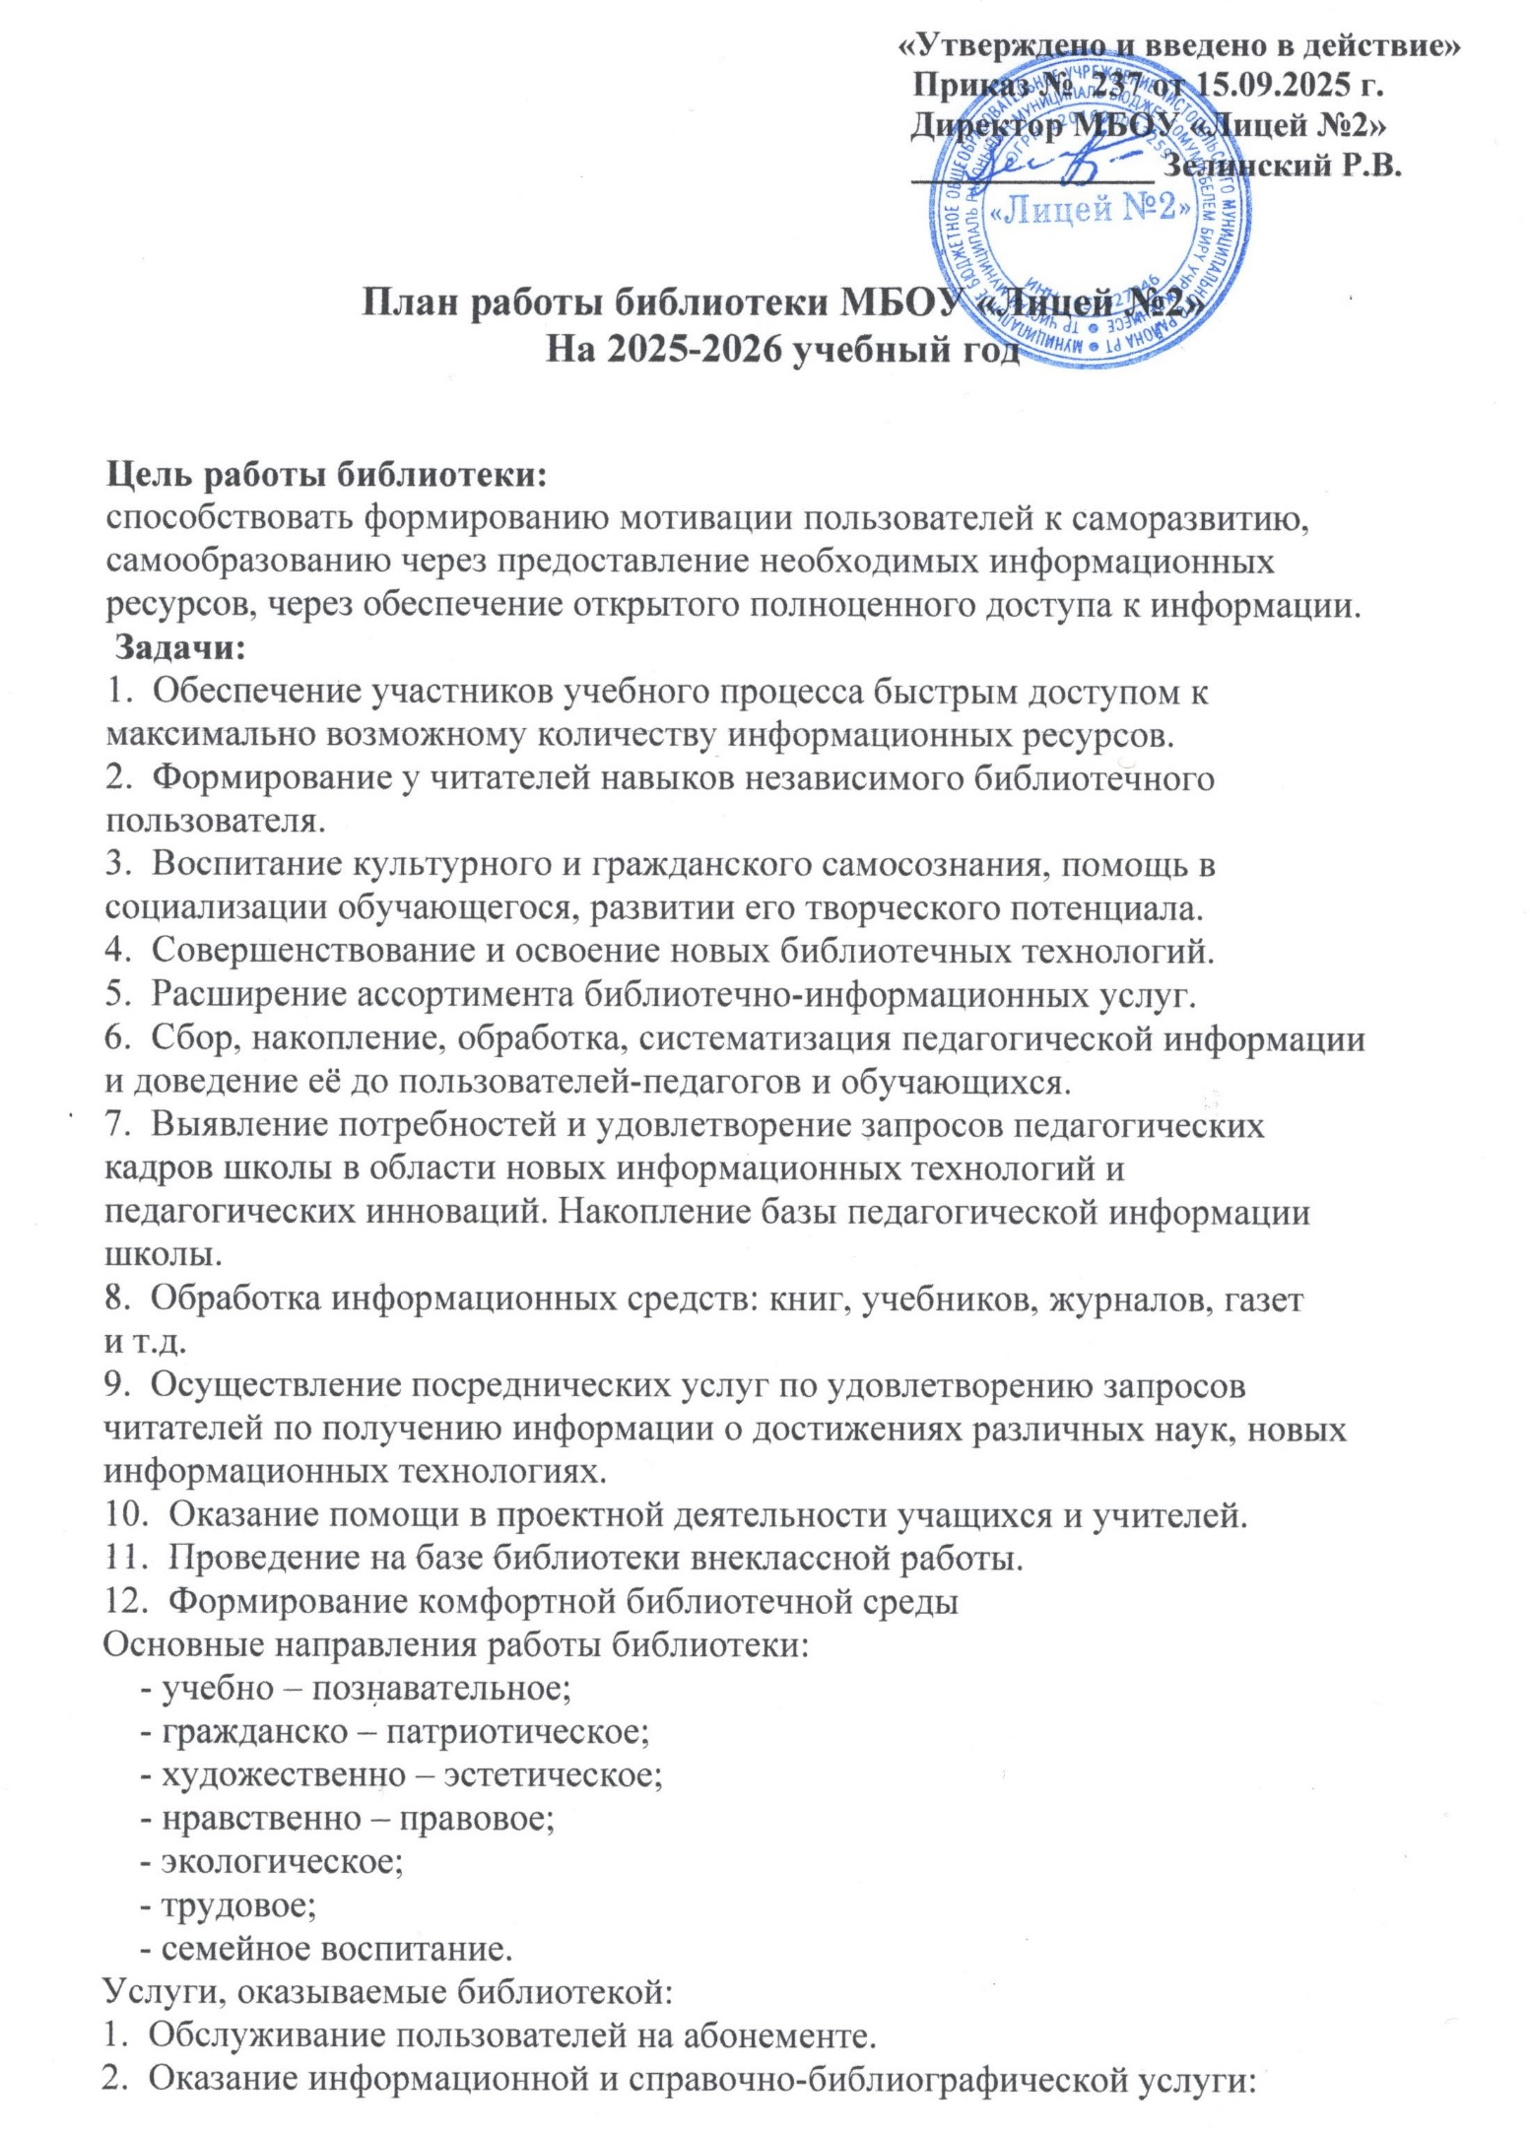

- тематический подбор литературы;
- составление информационных списков поступившей литературы;
- проведение индивидуальных библиотечно-библиографических
консультаций;
- проведение библиотечных уроков;
- проведение библиотечных обзоров литературы.
3. Проведение массовых мероприятий по плану работы школьной
библиотеки.
4. Оформление тематических книжных выставок

№  п\п | Направления в работе | Содержание работы | Сроки  исполнения | Ответственный за выполнение | Отметки о выполне-  нии
1 | 2 | 3 | 4 | 5 | 6
1  2  3  4 | Прием поступившей литературы  Работа с учебной литературой  Массовая работа с читателями | Оформление документации, сдача отчетов:  - оформление накладных;  - запись в книгу суммарного учета;  - штемпелевание;  - оформление картотеки  Проверка фонда библиотеки, (сверка с ФСЭМ на сайте minjust.ru). (Федеральный закон от 29.12.2010 № 436ФЗ) (Федеральный список экстремистских материалов – minjust.ru).  Раздача учебной литературы, создание электронного фонда в «Электронном образовании РТ»  Работа с резервным фондом учебников. Передача излишков учебной литературы в другие школы. Получение недостающих учебников из других ОУ  - Книжные выставки:  «Учитель на страницах книг»  «Новые приключения старых друзей»  «Поклон тебе, солдат России!»  «Профессии в сказках»  «Твое свободное время»  «Спутники любознательных»  - «История в лицах»  - «Живой язык природы»  - «Литературные даты»  - «Тысяча мудрых страниц»  - «Юбилейный календарь» (постояннодействующие книжно – иллюстрированные выставки к юбилейным датам русских и зарубежных писателей, тематические выставки).  Информационный стенд «Мудрые советы…» (о правилах пользования библиотекой) | Сентябрь  В течение года  По мере поступления  В течение года  В течение срока  В течение года  В течение года  В течение года | Педагог-библиотекарь  Комиссия по проверке ФСЭМ, педагог-библиотекарь  Педагог-библиотекарь  Педагог-библиотекарь  Педагог-библиотекарь  Педагог-библиотекарь  Педагог-библиотекарь
5  6  7 | Массовая работа с читателями  Работа с фондами | Рейд «Сохраним школьный учебник!»  Проведение разъяснительных бесед об ответственности за причинённый ущерб книге или учебнику.  - «Всем классом в библиотеку»  Экскурсия в школьную библиотеку учащихся 1-4 классов «Здравствуй, книжка дорогая!»  Знакомство с библиотекой, запись в библиотеку.  Беседа с вновь записавшимися читателями о культуре чтения книги, обращения с ней.  Систематическое наблюдение за своевременным возвратом в библиотеку выданных изданий  (в рамках Международного месячника, посвященного Дню школьных библиотек)  Проведение тематических уроков, оформление книжной выставки, посвященной 130 - летию со дня рождения С.А. Есенина «Мятежный дух Есенина»  «Обеспеченность учебниками на 2025-2026 учеб. год» | Октябрь  В течение года | Педагог-библиотекарь  педагог-организатор  Педагог-библиотекарь  Педагог-библиотекарь,  учителя литературы  Педагог-библиотекарь
8  9  10  11 | Массовая работа с читателями | «Поклон тебе, солдат России!»  Тематическая полка ко Дню народного единства.  Час просвещения «Вместе – Мы сила!» - 3,4 классы  Виртуальная экскурсия «День рождения Волшебника»  для 1, 2 классов  Всероссийская неделя «Живой Классики»  Книжная выставка произведений русских и зарубежных писателей, помощь в подборе произведений, подготовка к конкурсу  Реализация метапредметного проекта «Профессии в сказках» | Ноябрь  В течение срока | Педагог-библиотекарь  Педагог-библиотекарь, учителя нач. классов  Педагог-библиотекарь, учителя литературы, родного языка  Педагог-библиотекарь, учитель ИЗО
12 | Формирование библиотечного фонда | Оформление подписки на периодические издания для лицея.  Формирование электронной учетной документации фонда учебной и художественной литературы, стоящей на балансе ОУ на сайте электронное образование РТ |  | Педагог-библиотекарь
13  14  15  16 | Массовая работа с читателями  Работа с учебной литературой | - «Вначале было только слово…»  - Выставка словарей, с целью расширения знаний школьников о словарях, демонстрация их многообразия и назначение каждого  - «Сказочные джунгли Киплинга»  - Беседа с викториной, посвященная 160-летию со дня рождения Д.Р. Киплинга, 3-4 классы  Ввод данных об использовании учебной литературы по классам и параллелям. Расчет обеспеченности учебной литературой обучающихся в ОУ  Проверка фонда на наличие экстремистских материалов согласно инструкциям, составление документации | Декабрь | Педагог-библиотекарь  учителя рус.яз. и литературы  Педагог-библиотекарь, учителя нач. классов  Педагог-библиотекарь  Педагог-библиотекарь
17  18  19 | Массовая работа с читателями  Работа с учебной литературой | «Книжкин юбилей» - литературный сундучок, посвященный книгам – юбилярам:  - 430 лет «Ромео и Джульетта» У. Шекспира  - 100 лет повести М.А. Булгакова  «Собачье сердце»  - 200 лет пьесе «Горе от ума» А. С. Грибоедова  - 300 лет произведению «Путешествие Гулливера» Дж.Свифта  -190 лет комедии «Ревизор» Н.В. Гоголя  -170 лет великолепной сказке «Конек-горбунок» П. П. Ершова и др.  Рейд «Сохраним школьный учебник!»  Проведение разъяснительных бесед об ответственности за причинённый ущерб книге или учебнику.  Формирование заказа на учебную литературу на 2026-2027 уч. год. с использованием электронной базы учебников. | Январь | Педагог-библиотекарь  Педагог-библиотекарь, педагог-организатор  Педагог-библиотекарь, зам.дир. по методической работе, учителя предметники
20  21  22 | Массовая работа с читателями | Республиканский музейный конкурс «Цель творчества-самоотдача», посвященный творчеству Б.Л. Пастернака. Подготовка учеников к конкурсу  «Юбиляры года»  Выставка писателей - юбиляров 2025-2026гг  «Зимняя лесная сказка…» (Иллюстрированная выставка – раскладка репродукций живописи о зиме) Конкурс рисунков среди 1-4 классов | февраль | 5-11 классы  Педагог-библиотекарь ,  учителя литературы  Педагог-библиотекарь  Педагог-библиотекарь, учитель ИЗО
23  24  25  26 | Массовая работа с читателями  Индивидуальная работа с читателями | «Живая ветка»  Книжн. выставка ко Дню Земли  Выставка «Кладовая природы  Михаила Пришвина», 152 года со дня рождения писателя  «Писатели, которые посвятили свое творчество природе» беседа с обзором книг Бианки, Пришвина, Сладкова и др., посвященная Всемирному Дню защиты животных  «Мастерилка» -ремонт художественной и учебной литературы  «День забывчивого читателя»- работа с должниками | Март | Педагог-библиотекарь  Педагог-библиотекарь  Педагог-библиотекарь  классные руководители  Педагог-библиотекарь
27  28 | Массовая работа с читателями  Работа с учебной литературой | «Здравствуй, книжная неделя!»  Книжно-иллюстрированная выставка самых читаемых детских произведений к Неделе детской и юношеской книги  - «Космические горизонты: Век за веком». Выставка – знакомство с героями - космонавтами. Ко дню космонавтики  Рейд «Сохраним школьный учебник!» | Апрель | Педагог-библиотекарь  Педагог-библиотекарь  Педагог-библиотекарь, педагог-организатор
29  30  31  32 | Массовая работа с читателями  Формирование библиотечного фонда  Работа с учебной литературой | Дни воинской славы:  «Библиотека о войне…»  Выставка-урок 1-4 классы,  Книжно - иллюстрированная выставка ко Дню Победы, участие в конкурсах  «На каникулы с книжкой»-  подбор списков литературы на лето по произведениям, которые будут изучать в следующем году.  Оформление подписки на периодические издания для лицея.  Сбор учебной литературы | Май | Педагог-библиотекарь,  учителя истории, литературы  Педагог-библиотекарь, учителя литературы  Педагог-библиотекарь  Педагог-библиотекарь, классные руководители
33 | Ведение справочно-библиографического аппарата | Редактирование электронного каталога библиотечного фонда учебников на сайте электронного образования РТ, художественной литературы | по мере поступления литературы  в течение года | Педагог-библиотекарь

